综合练习（线性表、栈、队、广义表、数组，二叉树、图）
一、选择题
1、假设带头结点的单向循环链表的头指针为head,则该链表为空的判定条件是（ B ）。
A.head= =NULL B.head–>next= =NULL
C.head!=NULL D.head–>next= =head
2、对于数据结构，以下叙述中不正确的是（ A ）。
A.数据的逻辑结构与数据元素本身的形式和内容无关
B.数据的逻辑结构是数据的各数据项之间的逻辑关系
C.数据元素是数据的基本单位
D.数据项是数据的最小单位
3、循环队列用数组A[0，m-1]存放其元素值，已知其头尾指针分别是front和rear，则当前队列中的元素个数是（ A ）。
A．(rear-front+m)%m B．read-front+1
C．read-front-1 D．read-front
4、设二维数组a[0…m-1][0…n-1]按行优先顺序存储在首地址为loc(a00)的存储区域中，每个元素占d个单元，则aij的地址为___C____。
A .loc(a00) +( i×n+ j) ×d B. loc(a00) +(j×m+i) ×d
C. loc(a00) +((j-1)×n+i-1) ×d D. loc(a00) +((j-1)×m+i-1) ×d
5、含有n（n≥2）个顶点的无向图的邻接矩阵必然是一个（ A ） 。
A.对称矩阵 B.零矩阵 C.上三角矩阵 D.对角矩阵
6、用顺序存储的方法，将完全二叉树中所有结点按层逐个从左到右的顺序存放在一维数组R[1..N]中，若结点R[i]有右孩子，则其右孩子是（ B ）。
A. R[2i-1] B. R[2i+1] C. R[2i] D. R[2/i]

二、填空题
1、数据结构研究的内容包括数据的逻辑结构、 存储结构 和数据的运算。
2、表达式A*(B+C)/(D-E+F)的后缀表达式是 A B C +* D E-F+/
3、广义表A=（a,(b)）,则head(A)是 a ；tail(A)是 (b) 。
三、简答题
1、设一棵二叉树的中序遍历序列：badce，后序遍历序列：bdeca，请写出二叉树先序遍历序列。
abcde
- 请写出表达式a*(b+c)-d的后缀表达式。
abc+*d-
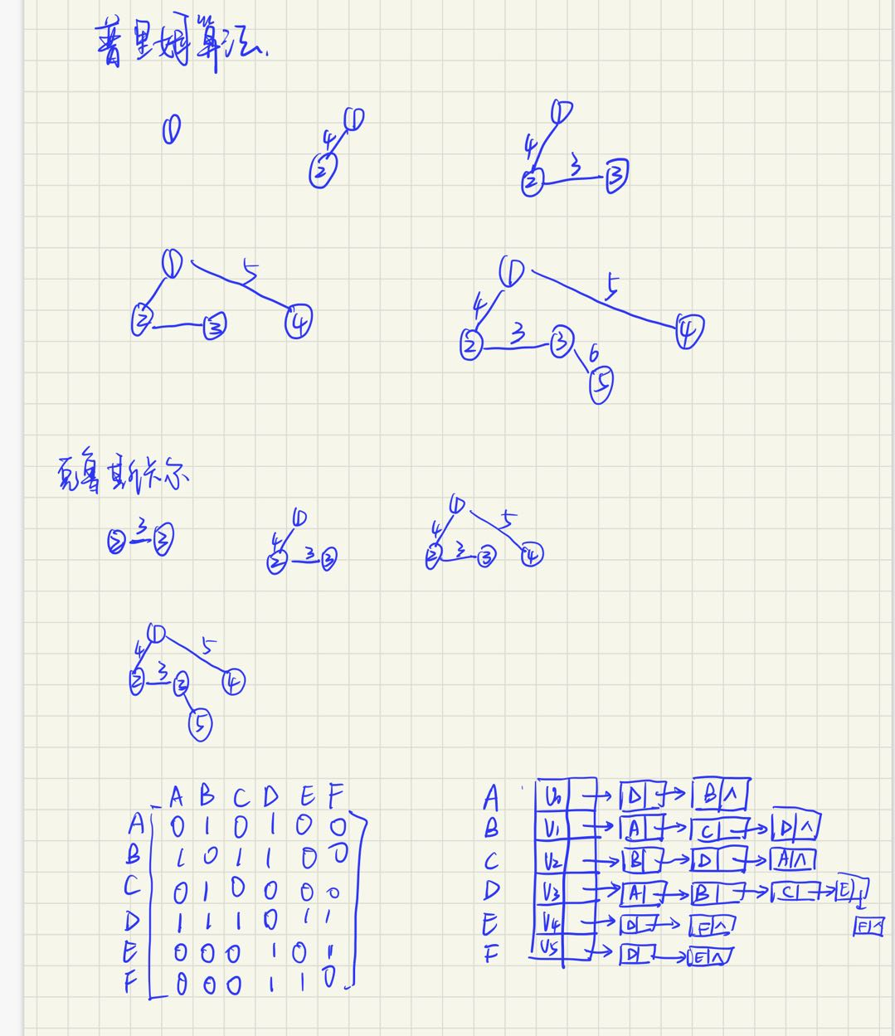
3、已知一个如图所示的带权图，请给出根据普里姆算法和克鲁斯卡尔算法构造的一颗最小生成树（假设顶点1开始构造）。
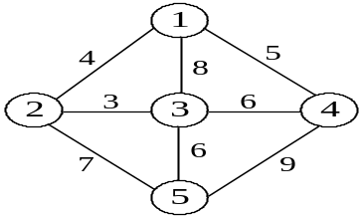

4、试给出下图：
- 邻接矩阵和邻接表，并写出从D出发的深度遍历和广度遍历的序列。
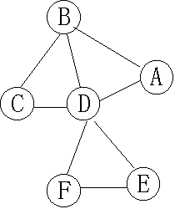
深度 DCBAFE
广度 DCBAFE

